ЭРЧИМ ХҮЧНИЙ ЯАМ
“ЭРЧИМ ХҮЧНИЙ ЭДИЙН ЗАСГИЙН ХҮРЭЭЛЭН” ТӨҮГ

35КВ-ЫН ЦАХИЛГААН ДАМЖУУЛАХ АГААРЫН ШУГАМЫН ТӨМӨР БЕТОН ТУЛГУУР УГСАРЧ БОСГОХ АЖЛЫН ТЕХНОЛОГИЙН КАРТ

Улаанбаатар
2021 он
Энэхүү картыг “Эрчим хүчний эдийн засгийн хүрээлэн” ТӨААТҮГ-ын Стандарт, норм, нормативын хэлтсийн инженер, техникийн ажилчид боловсруулав.

Технологийн картыг боловсруулсан баг:

Төслийн зөвлөх: Е.Лхүндэв Мэргэшсэн инженер

Төслийн гүйцэтгэгч: М.Амардалай Мэргэшсэн инженер

Ц.Өлзийбадрах Цахилгааны инженер

Төслийг хянасан: Х.Самбалхүндэв СНН-ын хэлтсийн дарга,
Зохион бүтээх инженер

Энэхүү технологийн картыг “Эрчим хүчний эдийн засгийн хүрээлэн” ТӨААТҮГ-ын зөвшөөрөлгүйгээр бүрэн болон хэсэгчлэн хувилах, олшруулах, тараахыг хориглоно.
35КВ-ЫН ХОЁР ХЭЛХЭЭТ ЦАХИЛГААН ДАМЖУУЛАХ АГААРЫН ШУГАМЫН ЗАВСРЫН ТӨМӨР БЕТОН ТУЛГУУРТ ШУГАМЫН ТӨМӨР ХИЙЦЛЭЛ УГСАРЧ БОСГОХ АЖЛЫН ТЕХНОЛОГИЙН КАРТ
Технологийн карт(ТК)
АГУУЛГА
- Ерөнхий хэсэг
- Хэрэглэх хүрээ
- Техник, эдийн засгийн үзүүлэлтүүд
- Угсралтын ажлын үндсэн заавар
- Угсралтын үеийн техник, аюулгүй ажиллагааны шаардлага
- Материал техникийн орц
- Ашигласан техникийн баримт бичгийн жагсаалт

  - ЕРӨНХИЙ ХЭСЭГ

Энэхүү технологийн картанд 35кВ-ын ЦДАШ-ын нэг ба хоёр хэлхээт цагирган огтлолтой конусан шонд суурилсан трос тогтоогч төмөр бүтээцтэй, төмөр бетон тулгуурт шугамын төмөр хийцлэл угсарч босгох ажлын ажилбар, технологийн дэс дараалал, угсралтын ажлын заавар, угсралтанд хэрэглэгдэх багаж хэрэгсэл, шаардагдах машин механизм, хөдөлмөр хамгаалал аюулгүй ажиллагааны шаардлагуудыг тусгасан болно.

  - ХЭРЭГЛЭХ ХҮРЭЭ

Энэхүү технологийн карт нь 35кВ-ын ЦДАШ-ын нэг ба хоёр хэлхээт төмөр бетон тулгуурыг угсарч босгох ажил гүйцэтгэхэд удирдамж, гарын авлага болно.
35кВ-ын ЦДАШ-ын завсарын төмөр бетон тулгуурын ангиллыг хүснэгт 1-т үзүүлэв.

Тулгуурын ангилал | Бетоны эзлэхүүн (м3) | Гангийн жин (кг) | Тулгуурын жин (кг)
ЗТБ.35-04. 18а | 1.0 | 443 | 2795
ЗТБ.35-04. 18б | 1.0 | 474 | 2851
ЗТБ.35-04. Т18а | 1.0 | 494 | 2845
ЗТБ.35-04. Т18б | 1.0 | 524 | 2901
ЗТБ.35-04.21 | 1.15 | 530 | 3290
ЗТБ.35-04. Т21 | 1.15 | 581 | 3341
ЗТБ.35-04.22,5 | 1.23 | 546 | 3498
ЗТБ.35-04.Т22,5 | 1.23 | 590 | 3542
Хүснэгт 1. 35кВ-ын ЦДАШ-ын нэг ба хоёр хэлхээт завсарын төмөр бетон тулгууруудын ангилал

Энэ технологийн картанд ЗТБ.35-04.Т21-ын маягийн хоёр хэлхээт төмөр бетон тулгуурыг угсарч босгох ажлын ажилбарыг тайлбарлан үзүүлсэн ба тулгуурын газардуулга угсрах ажил, хөндийрүүлэг угсрах ажил багтаагүй болно.

ЗТБ.35-04.Т21 тулгуурын төмөр хийц, ерөнхий харагдах байдлыг Зураг 1-д үзүүлэв.
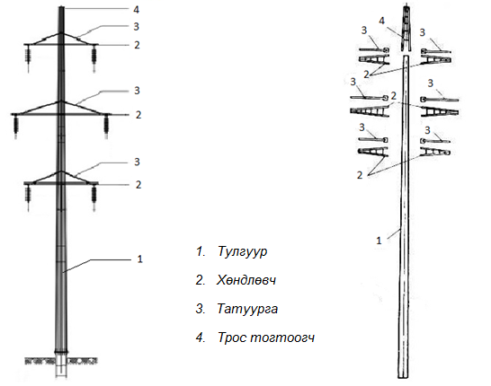
Зураг 1. 35кВ-ын хоёр хэлхээт ЦДАШ-ын төмөр бетон тулгуур, түүний төмөр хийцлэлийн ерөнхий харагдах байдал

  - ТЕХНИК, ЭДИЙН ЗАСГИЙН ҮЗҮҮЛЭЛТҮҮД

3.1. 35кВ-ын ЦДАШ-ын төмөр бетон тулгуурт төмөр хийц, арматур угсарч босгох ажлыг 6 хүнтэй салаа гүйцэтгэнэ. Үүнд:
Цахилгааны монтёр, IV-р зэргийн -1 хүн
Цахилгааны монтёр, III-р зэргийн -2 хүн
Автокраны оператор -1 хүн
Оосорлогч дохиочин -1 хүн

  - УГСРАЛТ, БОСГОЛТЫН АЖЛЫН ҮНДСЭН ЗААВАР

  - Ерөнхий заавар

Тулгуурын угсралтын ажлыг эхлэхийн өмнө доорх ажлууд хийгдсэн байх ёстой. Үүнд:
    - Тулгуурт төмөр хийц угсрах ба автокран зогсох талбайг чөлөөлж бэлдсэн байх.
    - Тулгуур суулгах нүхний хажууд трассын дагууд буулгаж бэлдсэн байх.
    - Тулгуур залгаж гагнах ажил бүрэн хийгдсэн байх.
    - Тулгуурын угсралтын ажилд хэрэглэгдэх зориулалтын дэгээ оосор, хоёр талтай гайк чангалах түлхүүр, бусад багаж хэрэгслүүдийг бэлдсэн байх. Оосор нь ээлжит туршилтаар орж баталгаажсан байх ёстой.
    - Угсралтын үед ашиглах бүх машин механизм, багаж хэрэгсэл нь техник –хяналтын газрын ээлжит үзлэгт орж баталгаажсан байх.

  - Бэлтгэл ажил

4.2.1. Тулгуурыг босгохын өмнө суулгах нүхний гүнийг зураг төсөлд заагдсанаар байгаа эсэхийг шалган, нүхийг цэвэрлэх.
4.2.2. Тулгуурыг босгох, тулгуурт шугамын арматурыг угсрахад шаардлагатай багаж хэрэгсэл, машин механизм, автокран зэргийг ажилд бэлтгэн үзлэг шалгалт хийх.
4.2.3. Тулгуурт шугамын төмөр хийцлэл угсарч босгох ажлын зураг, техникийн бичиг баримтуудын бүрдлийг шалган, танилцах.
4.2.4. Ажлын байранд ажиллах бүх хүмүүсийг ажлын байртай нь танилцуулан хөдөлмөрийн аюулгүй ажиллагааны зааварчилгаа өгөх. Зааварчилгааг талбайн мастер болон ажлын хариуцлагатай удирдагч нар өгнө.
4.2.5. Угсралтын ажлыг гүйцэтгэх хүмүүс нь “Хөдөлмөрийн аюулгүй байдал, эрүүл ахуй”-н сургалтанд хамрагдан сертификат авсан, мэргэжлийн зэрэгтэй байна.

  - Тулгуурт шугамын төмөр хийцлэл угсрах ажлын технологи, дэс дараалал

    - Угсралтын бэлтгэл ажил
      - Автокран, машин механизмыг ажлын талбайд байрлуулах.
      - Тулгуурын шугамын төмөр хийцлэл, эд ангиудыг ажлын талбайд ангилан буулгаж байрлуулах.
      - Төмөр бетон шонд ан цав, гэмтэл гарсан эсэхэд шалгалт хийх, төмөр бетон шонг залгаж гагнах ажил бүрэн хийгдсэн эсэхийг шалгах.
      - Угсралтын туслах тоноглол, багаж хэрэгслийг хэрэглэх дэс дарааллаар нь ажлын талбайд буулгаж байрлуулах.

    - Угсралтын ажил
      - Тулгуурыг автокраны тусламжтайгаар өргөж дэр болон ивүүр дээр байрлуулах. Зураг 2-д үзүүлэв.

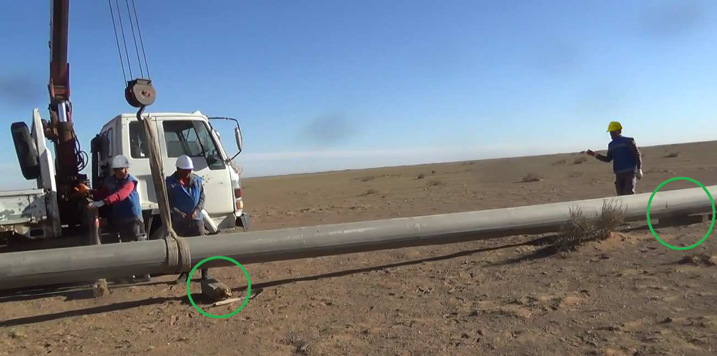
Зураг 2. Тулгуурыг автокраны тусламжтайгаар өргөж дэр
болон ивүүр дээр байрлуулж байгаа байдал.

      - Дэр болон ивүүр дээр байрлуулсан тулгуурт трос тогтоогч, дээд хөндлөвч, татуургыг ажлын зураг болон альбом зурагт заасны дагуу зориулалтын нүхэнд боолтоор нэвт боож бэхлэнэ. Шугамын төмөр хийцлэл /хөндлөвч, татуурга/-г тулгуурт бэхлэх байдлыг Зураг 3, 4-д үзүүлэв.

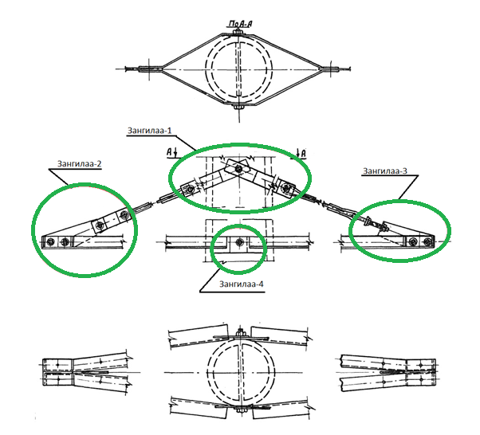

Зураг 3. Тулгуурт хөндлөвч болон
татуургыг бэхлэх байдал

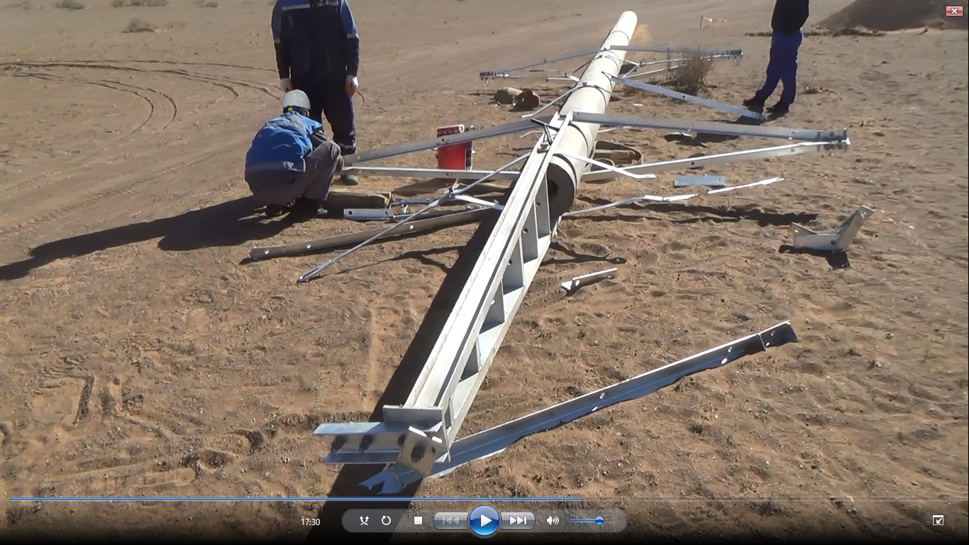
Зураг 4. Тулгуурт трос тогтоогч, дээд хөндлөвч
угсарч байгаа байдал

      - Дунд хөндлөвч татуургыг ажлын зураг болон альбом зурагт заасны дагуу угсрах. Зураг 5-д үзүүлэв.

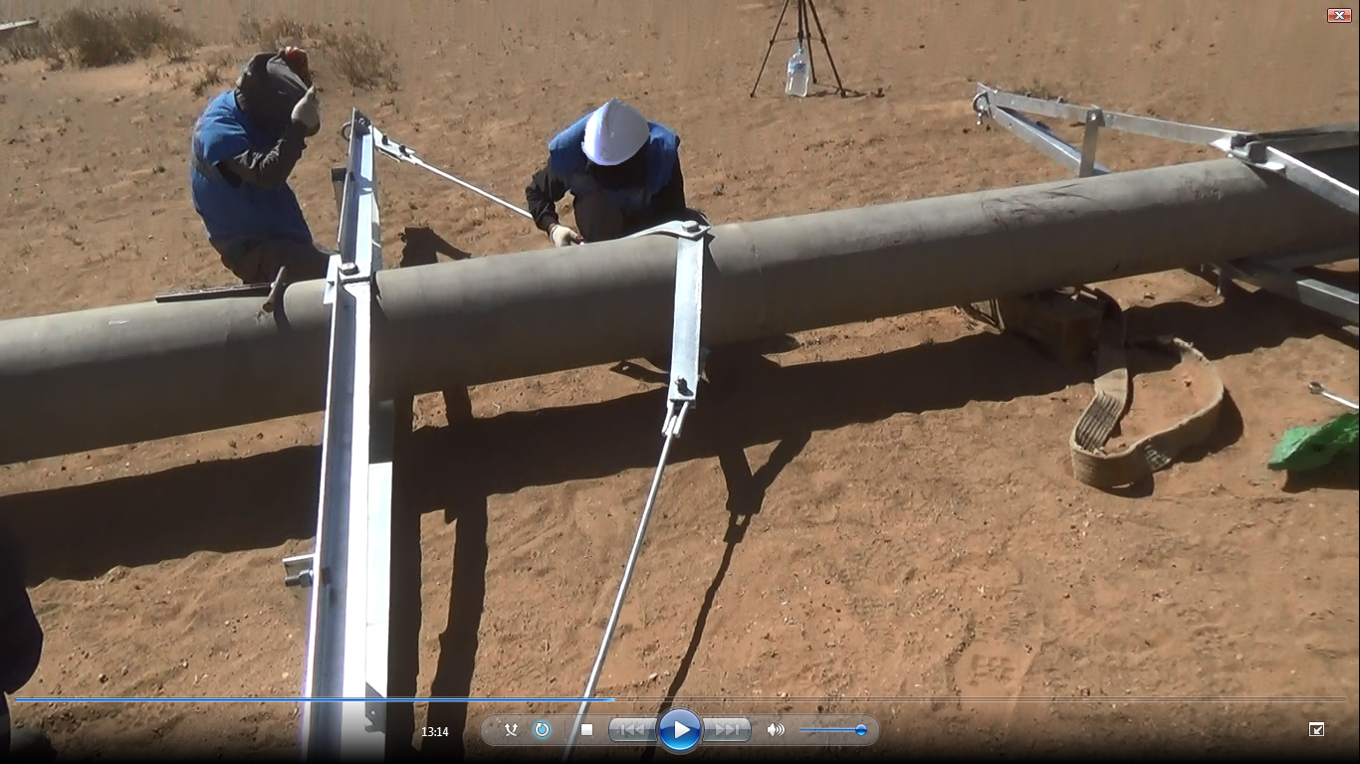
Зураг 5. Тулгуурт дунд хөндлөвч, татуурга угсарч байгаа байдал

      - Доод хөндлөвч, татуургыг ажлын зураг болон альбом зурагт заасны дагуу угсрах. Зураг 6-д үзүүлэв.

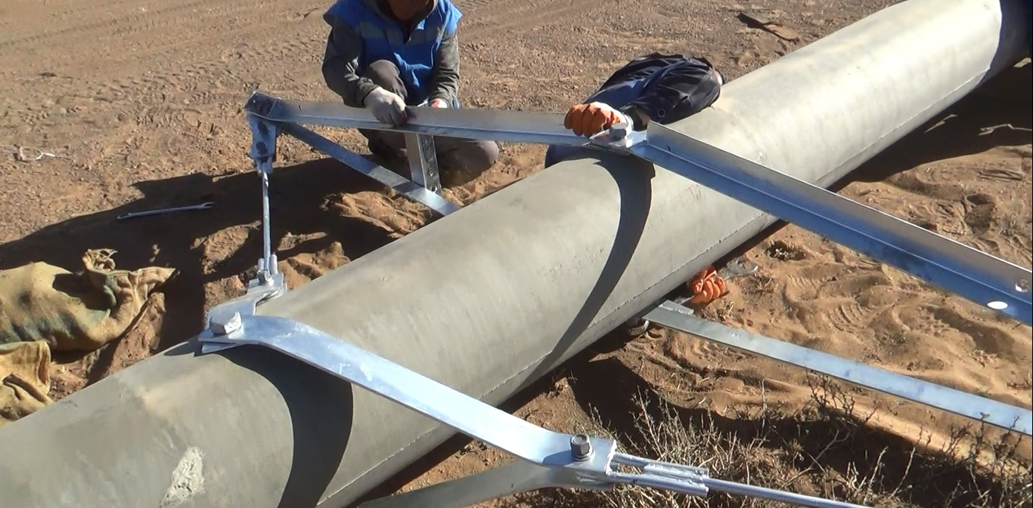
Зураг 6. Тулгуурт доод хөндлөвч, татуурга угсарч байгаа байдал

      - Бүх боолт гайкыг шалгаж чангалгаа хийх. Боолт чангалгааны моментыг 10Н.м /10кг.м.с/-ээс багагүйгээр хийх.
      - Чангалгаа дууссаны дараа боолтны эрээсний илүү гарсан хэсгийг эвдэх.
      - Тулгуурын хөрстэй харьцах хэсгийг чийг илжрэлээс хамгаалах үжил эсэргүүцэх түрхлэгээр будах. Зураг 7-д үзүүлэв.

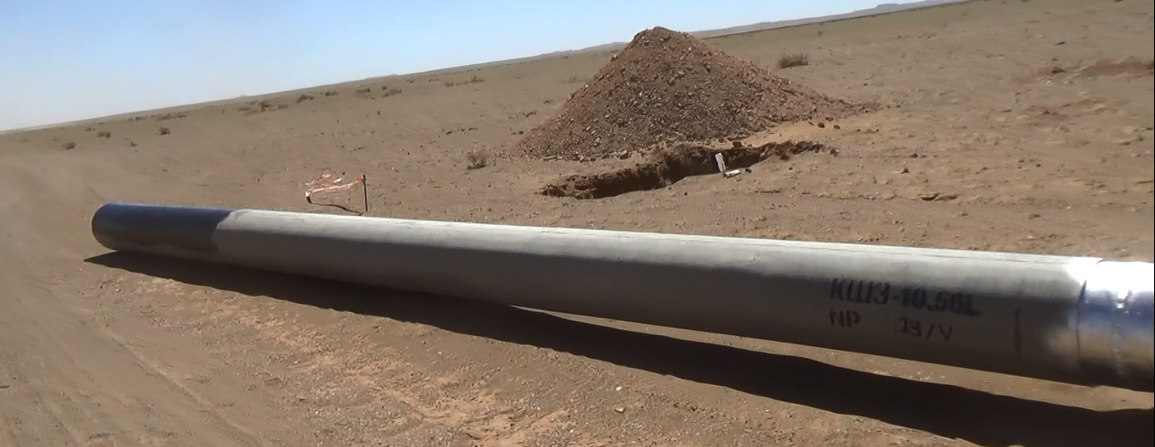
Зураг 7. Тулгуурын хөрстэй харьцах хэсэгт түрхлэг түрхсэн байдал.

  - Тулгуур босгох ажлын технологи, дэс дараалал

    - Тулгуур босголтын бэлтгэл ажил
      - Тулгуурт төмөр хийцлэл угсрахад шаардагдсан багаж хэрэгсэл, эд ангиудыг хурааж, босголтын ажлын байрыг бэлдэх
      - Тулгуурыг өргөх оосор болон тулгуурыг босгож суулгахад чиглүүлэх оосрыг ажлын талбайд байрлуулах
      - Тулгуурыг тэгш суулгасан эсэхийг шалгах тусгай зориулалтын багажийг ажлын талбайд байрлуулах

    - Тулгуур босголтын ажил

      - Тулгуурыг өргөх автокран болон газар шорооны ажил гүйцэтгэх экскаваторыг ажлын талбайд байрлуулж автокраны домкратыг буулгаж ажлын горимд шилжүүлэх Зураг 8-д үзүүлэв.

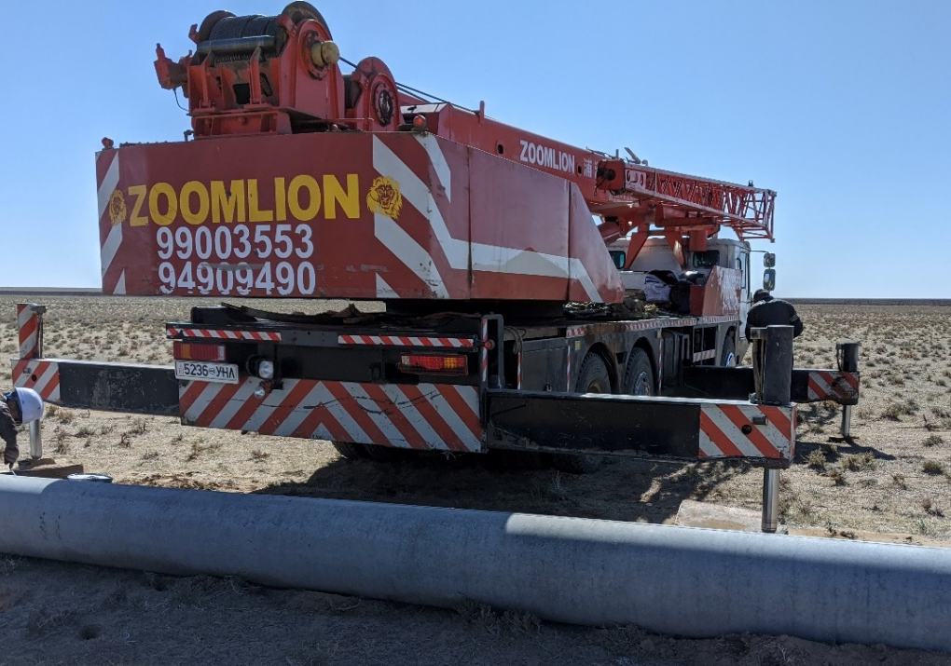
Зураг 8. Автокраныг ажлын талбайд байрлуулж ажлын горимд шилжүүлсэн байдал.

      - Тулгуурыг өргөх битүү гогцоот оосрыг тулгуурын хүндийн төвөөс дээш бэхлэх Зураг 9-д үзүүлэв.

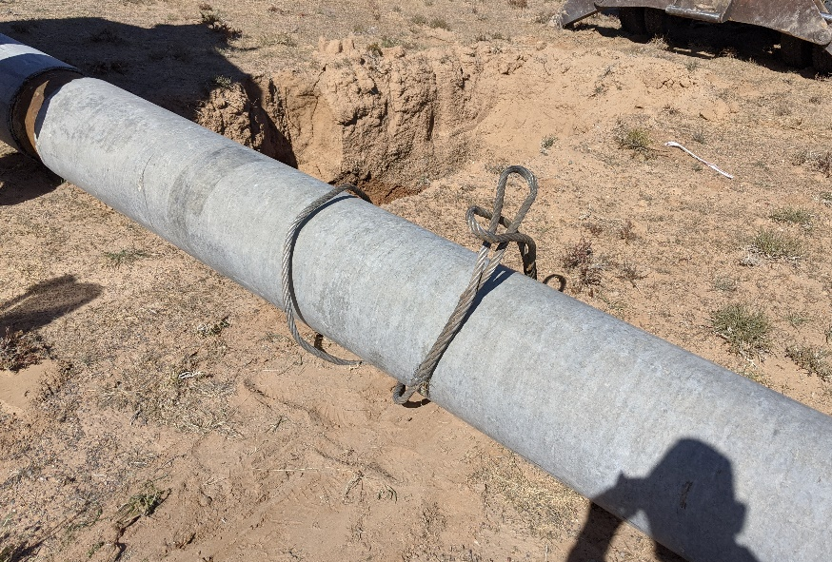
Зураг 9 Тулгуурт түүнийг өргөх оосрыг бэхлэсэн байдал

      - Тулгуурыг нүхэнд суулгахад чиглүүлэх оосрыг дороос татаж авах боломжтой гоор траверсийн үзүүрт битүү гогцоогоор бэхлэх. Зураг 10-д үзүүлэв.

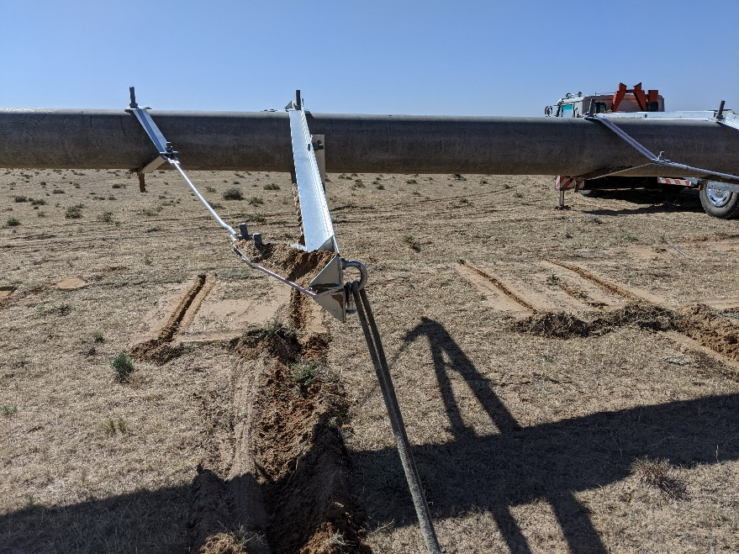
Зураг 10 Тулгуурт түүнийг чиглүүлж эргүүлэх оосрыг бэхлэсэн байдал

      - Автокранаар тулгуурыг өргөн оосорлогч дохиочны дохиогоор ухсан нүхэнд чиглүүлж суулгах Зураг 11-д үзүүлэв
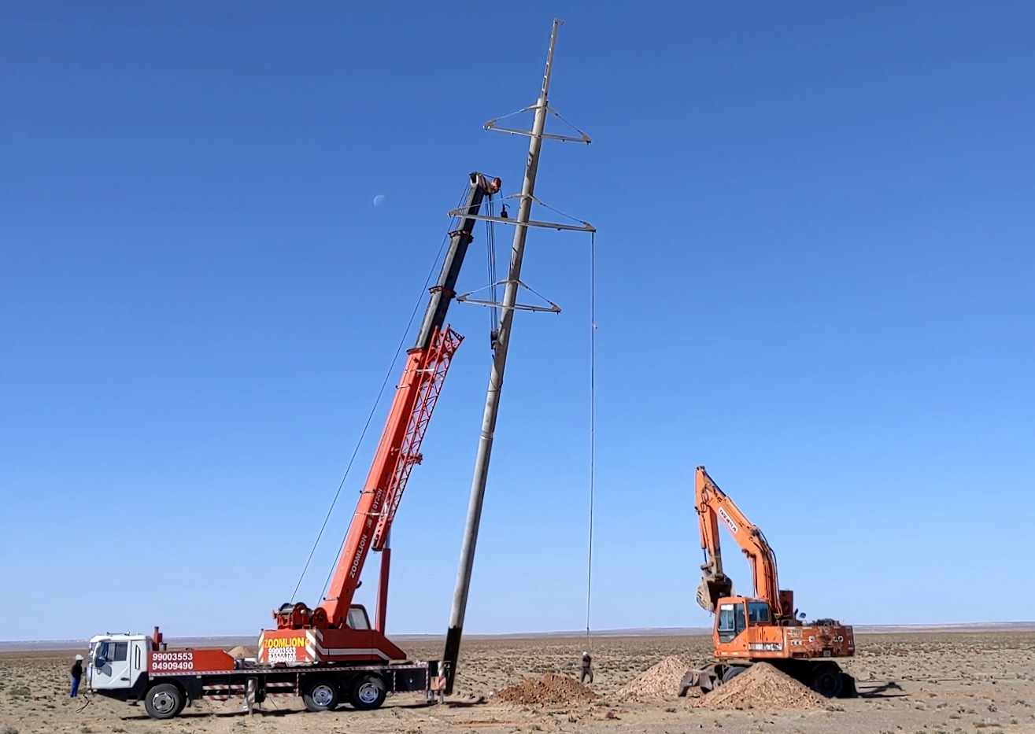
Зураг 11 Тулгуурыг автокранаар өргөж нүхэнд суулгаж байгаа байдал байгаа байдал

      - Чиглүүлэгч оосор ашиглан тулгуурыг эргүүлж хөндлөвчийг шугамын трасстай перпендикуляр байхаар байрлуулах
      - Тулгуурыг тэгш суулгасан эсэх, трассын дагуу байрласан эсэхийг зориулалтын багажаар шалгах
      - Тулгуур суулгасан нүхийг үечлэн нягтруулж сайтар чигжиж суултыг тооцон овоолт үүсгэж булах

    - Төгсгөлийн ажил

      - Тулгуур угсралт босголтонд шаардагдсан багаж хэрэгслүүдийг хураах
      - Автокран болон экскаваторыг ажлын талбайгаас чөлөөлөх

  - УГСРАЛТЫН ҮЕИЙН ТЕХНИК, АЮУЛГҮЙ АЖИЛЛАГААНЫ ШААРДЛАГА
  - Угсралтын ажлыг мэргэжлийн байгууллага гүйцэтгэх ба угсралтын ажлын технологи нь аюулгүй, найдвартай байдлыг хангах ёстой.
  - Угсралтын ажлыг 18 нас хүрсэн, мэргэжлийн дадлага туршлагатай, эрүүл мэндийн хувьд эмнэлгийн үзлэгээр орж тэнцсэн, хөдөлмөрийн аюулгүй ажиллагааны дүрмийн шалгалт өгсөн, мэргэжлийн үнэмлэхтэй хүн аюулгүй ажиллагааны дүрэм болон техник ашиглалтын дүрмийн дагуу гүйцэтгэнэ.
  - Угсралтын ажлыг эхлэхийн өмнө аюулгүй ажиллагааны зааварчилгаа өгч, гарын үсэг зуруулна.
  - Угсралтын ажилд хэрэглэгдэх багаж, төхөөрөмжүүдийн иж бүрдлийг шалган, аюулгүй ажиллагааны норм дүрмийг баримтлана.
  - Угсралтын ажил эхлэхийн өмнө ажилд саад болох эд зүйлсийг холдуулж хамгаалалтын тууз татаж ажлын талбайг бэлтгэнэ.
  - Ажлын талбай, ажиллагсдыг хамгаалах шаардлагатай хэрэгслүүдээр хангагдсан байх ёстой. Үүнд: Хаалт хашилт, тусгаарлах болон хамгаалах хэрэгслүүд, аюулгүй байдлын нөхцлийг хангах техник хэрэгслүүд байна.
  - Цахилгаан дамжуулах агаарын шугамтай ойр газарт ажил гүйцэтгэвэл бүсэд машин, механизм байрлуулах ба тэвш нь өргөгддөг тээврийн хэрэгслүүдийг хэрэглэх үед цахилгаан дамжуулах агаарын шугамын хүчдлийг заавал таслана.
  - Ажлын талбайд харанхуй үед ажиллах шаардлага гарвал “Ажлын байрны гэрэлтүүлгийн норм хэмжих аргад тулгуурлах ерөнхий шаардлага” MNS 4996-2000 -ын дагуу шөнийн гэрэлтүүлэгтэй байна. Ажлын байрны гэрэлтүүлэг 30 лк-ээс багагүй, барилгын талбай 10 лк-ээс багагүй. Хашлага нь 42 В-оос ихгүй хүчдэлтэй дохиоллын цахилгаан лампаар гэрэлтүүлэгдсэн байна.
  - Машин, механизмыг тухайн машиныг жолоодох эрхийн үнэмлэхгүй ажилчнаар жолоодуулахыг хориглоно.
  - Ачаа өргөгч төхөөрөмжүүдийг байрлуулж, ажил гүйцэтгэхдээ “Өргөх зөөх механизмтай харьцах аюулгүй ажиллагааны дүрэм”-ийн шаардлагыг хангаж хийнэ.
  - Гүйдэлтэй утастай ойр ажиллах үед түүний гүйдлийг салгах ба боломжгүй нөхцөлд хаалт, хашилтыг тавьж өгнө.
  - Автокран ашиглан тулгуурыг өргөхдөө зориулалтын дэгээтэй оосор, хэрэгслийг ашиглах. Энэ нь ээлжит туршилтаар орж баталгаажсан байх шаардлагатай.
  - Цаг агаарын тааламжгүй, хүчтэй салхитай, аянга дуу цахилгаантай бороотой үед ажил гүйцэтгэхийг хориглоно.

  - МАТЕРИАЛ-ТЕХНИКИЙН ОРЦ
6.1 Угсралтын машин, механизм ба хэрэгсэл
Хүснэгт 2.
Нэр | Тоо, ширхэг | Тайлбар
1. Автокран /5тн/ | 1
2. Автокран /30тн/ | 1
3. Ачааны автомашин | 1
4. Үйлчилгээний машин | 1
5. Тусгай зориулалтын оосор | 1
6. Теоделит | 1

6.2 Материал
Хүснэгт 3.
Нэр | Маяг, стандарт | Хэмжих нэгж | Тоо
Төмөр бетон тулгуур |  | ш | Зураг төсөлд тооцогдоно.
Шугамын төмөр хийц /арматур/ |  | ком | Зураг төсөлд тооцогдоно.
Чийг илжрэлээс хамгаалах будаг |  |  | Зураг төсөлд тооцогдоно

6.3 Хамгаалах хэрэгсэл
Хүснэгт 4.
Хамгаалах хэрэгсэл | Хэмжих нэгж | Тоо
Ажлын хувцас | ком | 6
Ажлын бээлий | хос | 6
Хамгаалалтын малгай /Дуулга малгай/ | хос | 6
Хамгаалалтын нүдний шил | ш | 6
Ажлын гутал | хос | 6

6.4 Багаж хэрэгсэл
Хүснэгт 5.
Нэр | Хэмжих нэгж | Тоо
Ивүүр, дэр | ш | 2
Түлхүүр /М19, М22, М24, М27, М30, М32/ | ш | 1
Дорцов /М19, М22, М24, М27, М30, М32/ | ш | 1
Түргэн иш | ш | 4
Алх /0,5 кг жинтэй/ | ш | 1
Лантуу /5кг/ | ш | 1
Хүрз | ш | 1
Лоом | ш | 1
Зөөврийн гэрэл | ш | 1
Эмийн сан | ком | 1
Багс | ш | 1

- АШИГЛАСАН ТЕХНИКИЙН БАРИМТ БИЧГИЙН ЖАГСААЛТ

  - Эрчим хүчний барилга байгууламжийн нэг маягийн бүтээц эдлэхүүн ба хэсэглэлийн цуврал. 35-220кВ-ын цахилгаан дамжуулах агаарын шугамын нэг шонт завсарын тулгуурын хийц, хэсэглэл ЭХНД 2-21-01-2015 В2.405.1-175-1 цуврал 1
7.1 Типовая технологическая карта (ттк) сборка и монтаж опор при сооружении воздушных линий электропередач

